**SEGUICI**

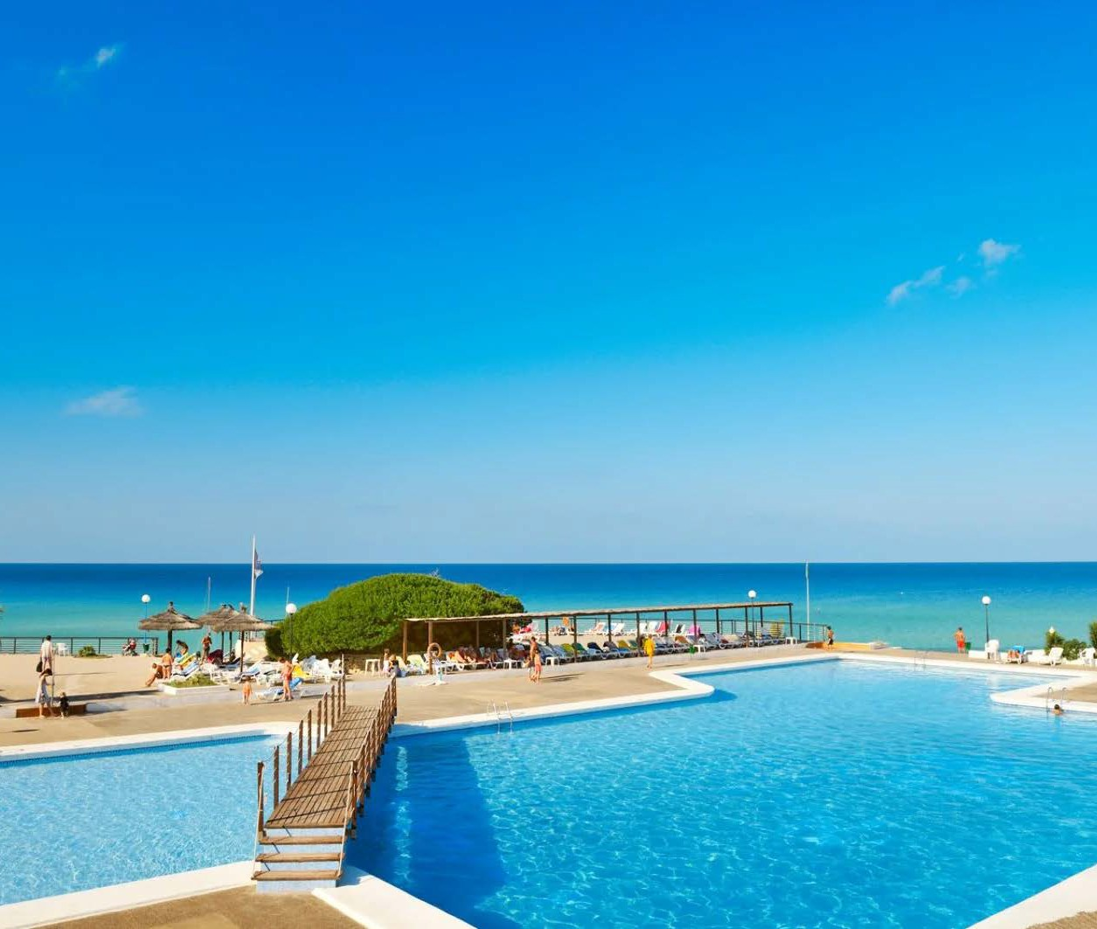

CIAOCLUB INSOTEL CLUB MARYLAND

*FORMENTERA - PLAYA MITJORN*

**MAGGIO - SETTEMBRE 2025**

**8 GIORNI - 7 NOTTI**

**a partire da**

**€ 484 p.p**

**IN CAMERA DOPPIA CLASSIC - TRATTAMENTO ALL INCLUSIVE**

Affacciato sulla spiaggia di Mitjorn, una delle più grandi di Formentera con i suoi 6 km di lunghezza. Il Ciaoclub Insotel Club Maryland sorge sulla costa sud e si inserisce armoniosamente in un ambien- te caratterizzato dal turchese del mare e dal verde della rigogliosa pineta che lo circonda. Playa Mitjorn è una spiaggia incontaminata, ricca di insenature rocciose e calette sabbiose, un paradiso per chi ama il mare. Trasferimento dall’aeroporto di Ibiza al porto e traghetto fino a Formentera in meno di 2 ore. Connessione Wi-Fi.



CIAOCLUB INSOTEL CLUB MARYLAND FORMENTERA - PLAYA MITJORN

|  |  |  |  |  |  |
| --- | --- | --- | --- | --- | --- |
| DA | AL | QUOTA SPECIALE 3ATOURS ENTRO 90 GIORNI DALLA DATA DI PARTENZA | QUOTA SPECIALE 3ATOURS ENTRO 60 GIORNI DALLA DATA DI PARTENZA | QUOTA FISSA 1° CHILD 2/13 ANNI N.C. | QUOTA FISSA 2° CHILD 2/13 ANNI N.C. |
| 18/05/25 | 24/05/25 | 637 | 661 | 232 | 232 |
| 25/05/25 | 31/05/25 | 702 | 730 | 232 | 232 |
| 01/06/25 | 07/06/25 | 1040 | 1081 | 232 | 232 |
| 08/06/25 | 14/06/25 | 1097 | 1140 | 232 | 232 |
| 15/06/25 | 21/06/25 | 1134 | 1179 | 232 | 232 |
| 22/06/25 | 03/0/25 | 1294 | 1344 | 354 | 354 |
| 03/08/25 | 09/08/25 | 1613 | 1676 | 890 | 993 |
| 10/08/25 | 16/08/25 | 1679 | 1744 | 920 | 1032 |
| 17/08/25 | 23/08/25 | 1632 | 1696 | 900 | 1005 |
| 24/08/25 | 30/08/25 | 1369 | 1422 | 354 | 354 |
| 31/08/25 | 06/09/25 | 1294 | 1344 | 354 | 354 |
| 07/09/25 | 13/09/25 | 1106 | 1149 | 354 | 354 |
| 14/09/25 | 20/09/25 | 1059 | 1100 | 232 | 232 |
| 21/09/25 | 27/09/25 | 740 | 769 | 232 | 232 |

Nota bene : Le tariffe sono dinamiche e le quote indicate in tabella sono da considerarsi “a partire da”, può accadere che in fase di pre- ventivo vengano aggiornate con i prezzi reali del momento

Occupazione massima camere 3 adulti + 1 bambino

Riduzioni e supplementi (Per persona)

Riduz.3° e 4° letto adulto da € 105 a settimana Suppl. Singola da € 280 a settimana

N.B. Le riduzioni o supplementi sono variabili a seconda della settimana prescelta e saranno comunicate al momento della prenotazione.